POMOC PSYCHOLOGICZNO-PEDAGOGICZNA
GRUPY STARSZE - 12.04. 2021 – 16.04.2021

Pomoc psychologiczno-pedagogiczna prowadzona  w ramach bieżącej pracy z dzieckiem o charakterze wyrównawczym ma na celu stymulowanie wszechstronnego rozwoju dziecka i rozwój jego potencjału | CEL GŁÓWNY | RODZAJ ĆWICZEŃ I PRZEBIEG | CEL ĆWICZEŃ
 | wspomaganie rozwoju mowy oraz poprawnej wymowy | - Koło fortuny – usprawnianie aparatu artykulacyjnego.  Opis: zabawa polega na kręceniu kołem i wykonywaniu poleceń.  https://wordwall.net/pl/resource/1332242/%C4%87wicz-z-misiem-usprawnianie-motoryki-narz%C4%85d%C3%B3w-mowy  - Łańcuch wyrazowy –rozwijanie mowy.  Opis: Zabawę rozpoczyna Rodzic. Zadaniem dziecka jest wyszukiwanie wyrazu, który zaczyna się na ostatnią głoskę poprzedniego wyrazu ( mąka- Adam- most- tygrys- samochód- dom- motocykl- lalka - akwarium- motyl- lego, ogórek, itd….;  . | - usprawnianie motoryki narządów mowy;  - rozwijanie słuchu fonematycznego;  - usprawnianie pracy aparatu artykulacyjnego;
 | wspomaganie rozwoju motoryki małej | - Wiosna wokół nas – rysowanie po śladzie, kolorowanie obrazka.  Opis: Dziecko rysuje po śladzie, bez odrywania ręki od kartki.  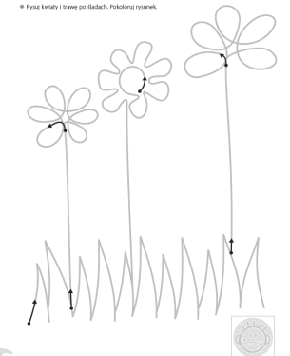  Duża karta pracy w załączniku nr1 pod tabelką  - Fasolkowy zawrót głowy – usprawnianie palców.  - Opis: Przenoszenie fasloki (lub innych przedmiotów np. guzików itd.) z tacki na kartkę ze szlaczkiem. UWAGA! Dziecko może samo narysować szlaczki, na których ułoży fasolkę.  Duża karta pracy w załączniku nr 2 pod tabelką | - rozwijanie motoryki małej,  - usprawnianie koordynacji wzrokowo – ruchowej;  - rozwijanie sprawności manualnej,  - usprawnianie ręki wiodącej
Pomoc psychologiczno-pedagogiczna prowadzona w ramach bieżącej pracy z dzieckiem: praca z dzieckiem zdolnym ma na celu rozwijanie zainteresowań, zdolności i potencjału dzieci. | rozwijanie zdolności plastycznych i muzycznych | - Wiosenna melodia – ilustracja muzyki ruchem  Opis: Dziecko ilustruje ruchem muzykę.  https://www.youtube.com/watch?v=jdLlJHuQeNI  - „Wiosna ” - praca plastyczna  Opis: Dziecko tworzy wiosenną ilustrację do melodii „Cztery Pory Roku. Wiosna” (A. Vivaldi) https://www.youtube.com/watch?v=jdLlJHuQeNI | - rozwijanie poczucia rytmu, słuchu muzycznego,  wyobraźni;  - rozwijanie kreatywności i wyobraźni, zachęcanie do wyrażania przeżyć i wiedzy o otaczającym świecie, wzbogacanie przeżyć artystycznych  .

Załącznik nr 1
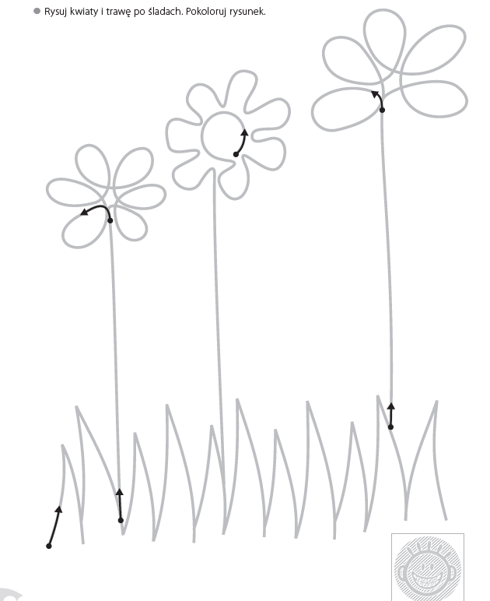

Załącznik nr 2

